Приложение №2

Об электробезопасности

Основные причины электротравматизма — недостаточная осведомленность об опасности действия электрического тока и несоблюдение элементарных требований электробезопасности.
Электрический ток представляет опасность в первую очередь потому, что его не видно и не слышно, он не имеет ни цвета, ни запаха.
В большинстве случаев поражение электрическим током происходит в результате прикосновения к токоведущим частям электроустановок, неумелого или небрежного обращения с бытовыми электроприборами, при приближении на недопустимое расстояние к проводу воздушной линии электропередачи, в том числе на отдыхе.
Установка или демонтаж телевизионных антенн вблизи воздушной линии зачастую также приводит к поражению электрическим током в случае, когда антенны касаются или приближаются на недопустимое расстояние к проводам линий электропередачи.
Большую опасность представляет проникновение населения в действующие электроустановки (трансформаторные подстанции, электрические щиты и т.д.), на которых, нанесены специальные предупредительные знаки и плакаты.

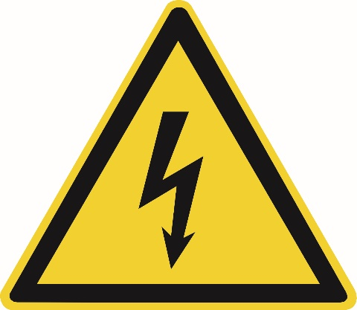

Этот знак и плакат предупреждают население об опасности приближения и возможности поражения электрическим током.

О том какую опасность таит в себе электрический ток можно убедиться на следующих примерах, произошедших в Волгоградской области:

- 02.06.2018 года в г. Котово, при самовольной попытке выполнения погрузочно-разгрузочных работ, без согласования с электросетевой организацией, с применением автокрана, водитель спецтехники получил электротравму, ожоги обеих рук, в связи с приближением на недопустимое расстояние к проводам воздушной линии электропередачи 10кВ.
- 27.05.2018 года в г. Серафимович, был смертельно поражен электрическим током житель, из-за касания высоковольтного провода линии электропередачи, проходящей над водным объектом, телескопической удочкой.
- 07.04.2018 года в г. Новоаннинский, жительница была смертельно поражена электрическим током при использовании электрического фена в сыром помещении.
- 30.11.2016 года в г. Петров Вал, житель был смертельно поражен электротоком при попытке самовольного, незаконного, подключения жилого дома к воздушной линии электропередачи
- 03.08.2016 года в г. Фролово, жительница частного домовладения была смертельно поражена электротоком, в дождливую погоду, от металлического каркаса дома из за повреждения изоляции вводного провода о металлический сайдинг используемый при отделке фасада.
- 05.06.2014 года в р/п Красный Яр, при попытке установки телевизионной антенны, на крыше домовладения, житель был смертельно поражен электрическим током, от высоковольтной линии электропередачи, из за превышения высоты металлической стойки для крепления антенны над габаритами линии и её падения на провода высоковольтной линии электропередачи.

Во избежание поражения электрическим током необходимо твердо знать и выполнять основные правила электробезопасности:
Запрещается:
- прикасаться к оборванным, лежащим на земле или дереве проводам линий электропередачи и приближаться к ним на расстояние ближе 8 метров
- влезать на крыши домов, строений и деревья в тех местах, где поблизости проходят электрические провода, на опоры и мачты воздушных линий электропередачи, набрасывать проволоку и другие предметы, запускать около воздушных линий змеев, разбивать изоляторы и лампы
- открывать двери подстанций, электрических щитов, заходить за ограждения трансформаторных подстанций, в помещения подстанций
- под воздушными линиями электропередач или вблизи них, возводить постройки, разгружать или складировать материалы, самостоятельно устанавливать радио и телевизионные антенны, располагаться на отдых или рыбной ловли
- пользоваться электроприборами с нарушенной изоляцией, электроплитками с открытой спиралью, самодельными электропечами
- самостоятельно проводить ремонт и замену электропроводки в квартире, доме и других помещениях
- заполнять водой, включённые в электрическую сеть, кофейники, чайники, нагреватели
- пользоваться в ванных комнатах электроплитками, утюгами, фенами и другими электрическими приборами

При строгом соблюдении правил безопасности, а также вышеизложенных «ПРАВИЛ», электроэнергия станет для вас незаменимым помощником.

Приложение №3

ВАША БЕЗОПАСНОТЬ!
в зоне выполнения «земляных работ»

- Возможные «Опасные факторы»

- обрушающиеся горные породы (грунты);

- падающие предметы (куски породы);

- движущиеся машины и их рабочие органы, а также передвигаемые ими предметы;

- нахождение вблизи перепада по высоте 1,8 м и более на расстоянии ближе 2 м от границы перепада по высоте в условиях отсутствия защитных ограждений либо при их высоте менее 1,1 м;

- Выемки, разрабатываемые на улицах, проездах, во дворах населенных пунктов, а также в других местах возможного нахождения людей, должны быть ограждены защитными ограждениями. На ограждении устанавливаются предупредительные надписи и (или) знаки, а в ночное время – они освещаются.

- Проходить через выемки в грунте можно только через переходные мостики.

- Запрещается находиться и спускаться в траншею или иную выемку в грунте так как в любой момент может произойти обвал стенок

5. Запрещается выполнять какие-либо земляные работы вблизи подземных коммуникаций, предварительно не согласовав такие работы с соответствующей организацией

